Skriva ut från mobilen eller paddan 211209

Allmänt
Det finns två operativsystem som helt dominerar marknaden för mobiltelefoner och paddor, de är IOS för iPhone och Android från Google.
Vi skall här titta på hur vi kan skriva ut från dedssa enheter.

Grundläggande krav
För att kunna skriva ut från mobilen eller paddan så måste skrivaren vara ansluten till samma lokala nätverk som din mobil och ha trådlös kommunikation påslagen och aktiverad. Det varierar kraftigt mellan olika skrivarmodeller hur detta ser ut och hur det görs men man kan alltid goolga fram en hyfsad beskrivning.
T.ex. ”skriv från iphone till canon”
Då blir första träffen Användarhandbok till Apple AirPrint - Canon Svenska
som enkelt beskriver hur du går tillväga för att skriva ut från din iPhone eller iPad.

Iphone

IOS system för utskrifter kallas AirPrint och fungerar rakt av utan någon som helst installation.
Låt oss anta att vi har bifogade filer i ett mejl som vi vill skriva ut:

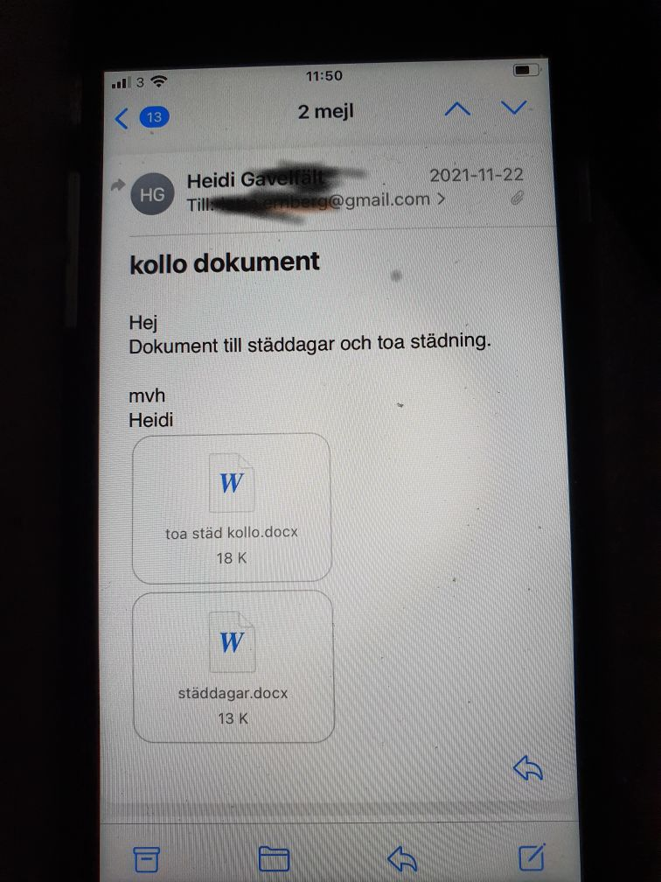

Vi öppnar ett av de bifogade Word dokumenten och klickar på
beroende på vilken version av IOS du har.

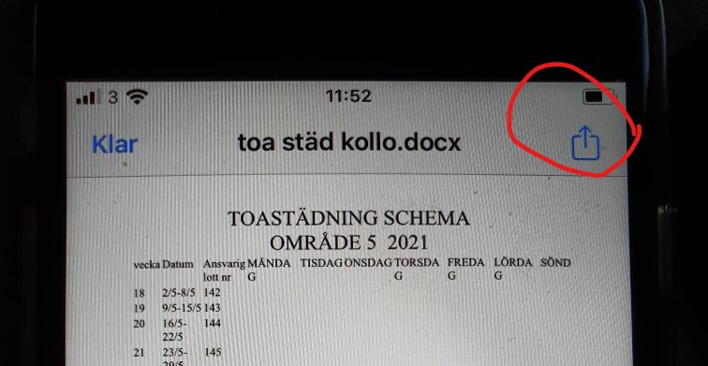

I menyn som öppnas rullar du längst ned och väljer ”Skriv ut”
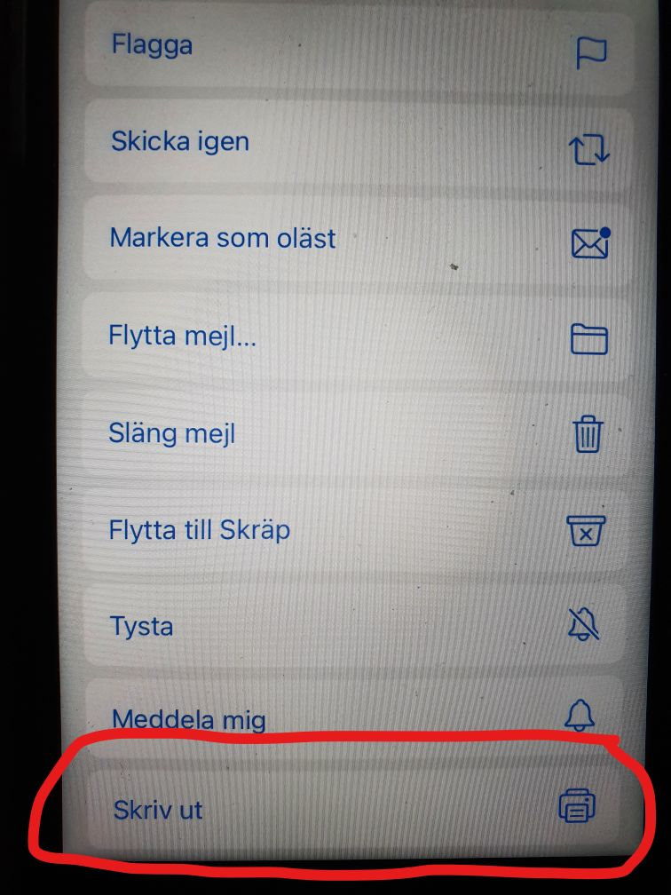

Nu öppnas ett fönster med Utskriftsalternativ. Om ingen skrivare är vald så kommer mobilen att leta i nätverket efter en skrivare. Hittas en skrivare kommer den att presenteras högst upp med namn och modell.
Innan du klickar på ”Skriv ut” högst upp till höger så kan du välja inställningar för utskriften.

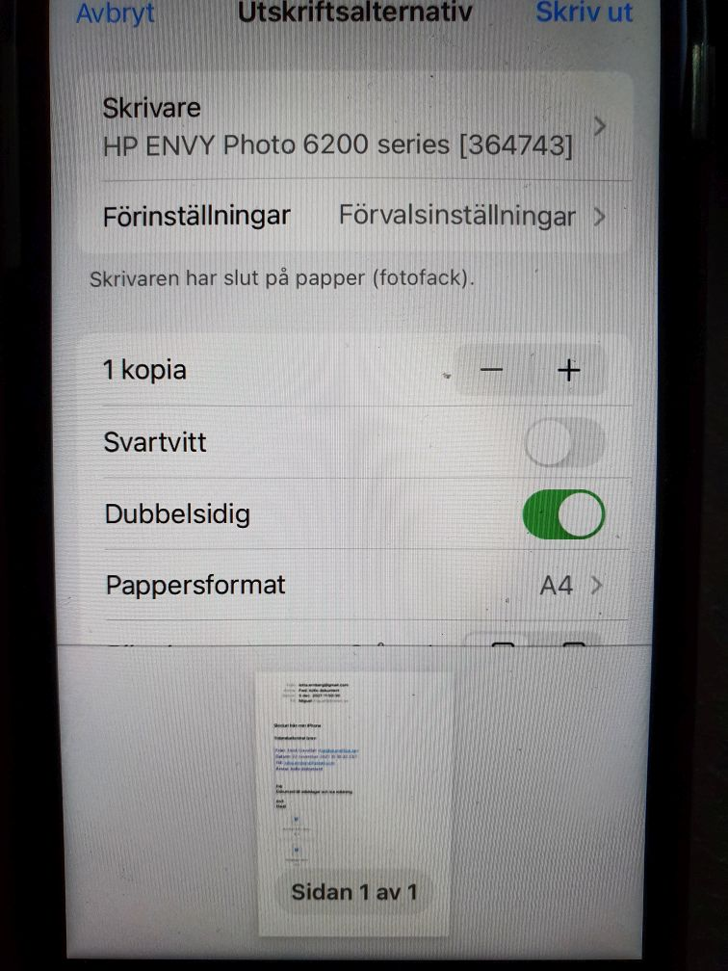

Android

När det gäller Android mobiler och plattor är det lite annorlunda för det finns många tillverkare med lite olika hårdvara så det kan variera från modell till modell, men i stort sätt skall det gå till så här.
Det finns även en lösning som kallas ”Google Cloud Print” men den får vi ta en annan gång. Den går ut på att man använder Google Chrome och Internet för att skriva ut. Dess fördel är att skrivaren kan vara placerad var som helst ivärlden.

Vi tar ett exempel med en Samsung mobil och en HP skrivare.
Samsungs ”Utskrift – standardtjänst vill inte känna av min HP Envy Photo 6230 så vi installerar ”HP Print Service” på mobilen, det är en helt vanlig app.
Efter installation försöker att få kontakt med skrivaren.
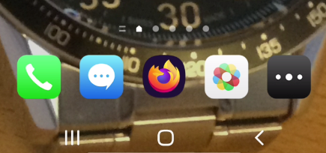
Vi klickar först på ”Alla Appar” knappen.

Sedan klickar vi på ”Installningar”.
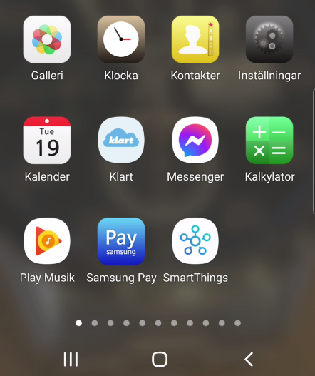

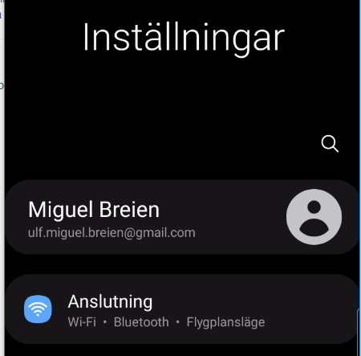

Och där väljer vi ”Anslutning”.

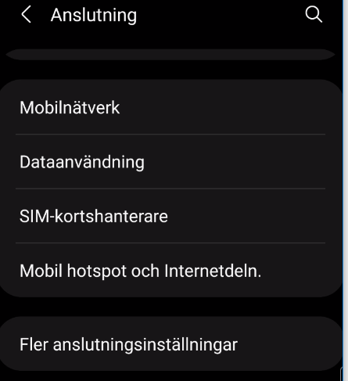

Sedan väljer vi ”Fler anslutningsinställningar”.

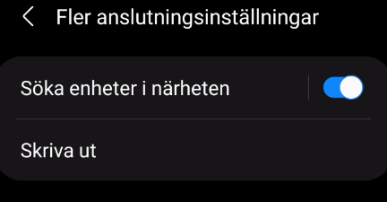

Och ”Skriv ut”.

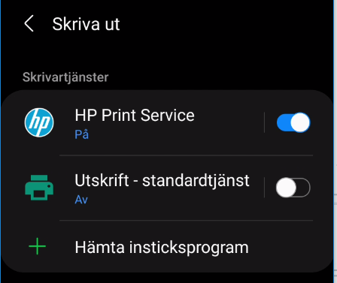

Välj den installerade ”HP Print Service” genom att klicka på den.

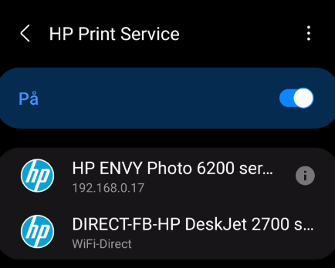

Mobilen/plattan går ut på det trådlösa nätverket och letar efter en skrivare. Vi får träff på skrivaren och i det här fallet även en annan skrivare som Samsung tror skall fungera, men det gör den inte. Välj din skrivare.

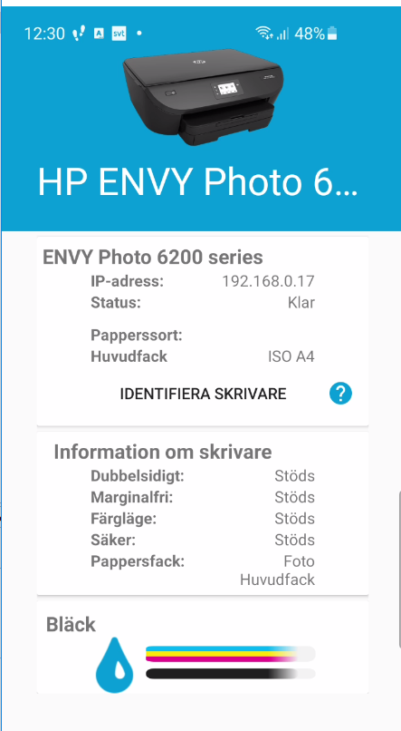

Efter några sekunder visas information om din skrivare på skärmen.

